Mérési jegyzőkönyv

02. Rugalmas állandók mérése

A mérést végezte és a jegyzőkönyvet készítette:
Radics Máté (RAMRAAT.ELTE), Fizika BSc II. évfolyam

A leadás ideje: 2010. december 7. (kedd)
1. A mérés célja
A mérés célja két rugalmas test (egy téglalap keresztmetszetű, valamint egy hengeres rúd) Young-moduluszának, valamint egy torziós szál torziómoduluszának meghatározása volt.

Mérési feladatok:
- A kapott minták felhajlásának mérése a terhelő erő függvényében (téglalap keresztmetszetű minta esetében mindkét élen), ábrázolás, egyenesillesztés, ezekből a Young-modulusz meghatározása
- A felhajlás $l^{3}$ függésének igazolása kísérletileg a feltámasztási pontok $l$ távolságának változtatásával
- A kiadott huzal torziómoduluszának meghatározása
- Az üres torziós inga tehetetlenségi nyomatékának meghatározása
- Az $a^{2}- T^{2}$ egyenes korrelációs együtthatójának megadásával a Steiner-tétel igazolása

+hibaszámítás

2. Mérőeszközök
- Egy téglalap keresztmetszetű (vörösréz) és egy hengeres (sárgaréz) rúd
- „Hajlítógép” felhajlásmérővel
- Torziós inga a hozzá tartozó torziós szállal és próbatestekkel

3. A mért adatok

3.1.A felhajlás vizsgálata a terhelés függvényében (téglalap keresztmetszetű rúd)

A használt jelölések:

 |  | $$a_{i}(mm)$$ | $$b_{i}(mm)$$
Mérés  száma | 1. | 11,95 | 7,25
 | 2. | 12,00 | 7,20
 | 3. | 12,05 | 7,15
Átlag |  | 12,00 | 7,20
Szórás |  | 0,05 | 0,05

Ezzel a rúd végleges adatai: $a=12,00±0,05 mm; b=7,20±0,05 mm$.

3.1.1. A szélesebb élén nyugvó rúd felhajlása
A keresztmetszet másodrendű nyomatéka: $I=\frac{a∙b^{3}}{12}=3,7325$. Hibája: $\frac{ΔI}{I}=\frac{Δa}{a}+3\frac{Δb}{b}=0,1⋅{10}^{-10}m^{4}$, azaz
$$I=(3,7±0,1)∙{10}^{-10} m^{4}.$$
A nullhelyzeti felhajlás $s_{0}=0,62 mm$ volt.

Tömeg (kg) | Erő (N) | Mért  felhajlás (m) | Relatív  felhajlás (m)
1,25 | 12,26 | 0,00062 | 0,00000
2,25 | 22,07 | 0,00092 | 0,00030
2,75 | 26,98 | 0,00107 | 0,00045
3,25 | 31,88 | 0,00121 | 0,00059
4,25 | 41,69 | 0,00153 | 0,00091
5,25 | 51,50 | 0,00187 | 0,00125
7,25 | 71,12 | 0,00249 | 0,00187

A kapott adatokra GNUplot segítségével egyenest illesztettem.

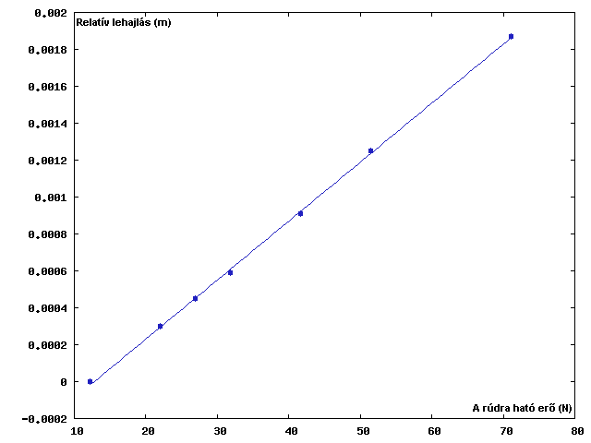

Az illesztett görbe meredeksége: $m=(3,195±0,031)∙{10}^{-5};$ $\left[m\right]=m/N.$

A rúd hossza: $l=40±0,05 cm$ (a feltámasztási pontok távolsága).

Ezek alapján a rúd Young-modulusa:
$$E=\frac{1}{48}\frac{l^{3}}{mI}=1,11791∙{10}^{11}Pa=111,791 GPa.$$
Hibája: $\frac{ΔE}{E}=3\frac{Δl}{l}+\frac{Δm}{m}+\frac{ΔI}{I}=5 GPa$, tehát
$$E_{Cu}=111±5 GPa$$

3.1.2. A keskenyebb élén nyugvó rúd felhajlása

Másodrendű nyomaték: $I'=\frac{b∙a^{3}}{12}=1,0368∙{10}^{-9} m^{4}$, hibája: $ΔI'=0,02⋅{10}^{-9}m^{4}$.

Tömeg (kg) | Erő (N) | Mért  felhajlás (m) | Relatív  felhajlás (m)
1,25 | 12,26 | 0,0004 | 0
2,25 | 22,07 | 0,0005 | 0,0001
2,75 | 26,98 | 0,0055 | 0,00015
3,25 | 31,88 | 0,0006 | 0,0002
5,25 | 51,50 | 0,0078 | 0,00038
7,25 | 71,12 | 0,0098 | 0,00058

Ezekre az adatokra is egyenest illesztettem.
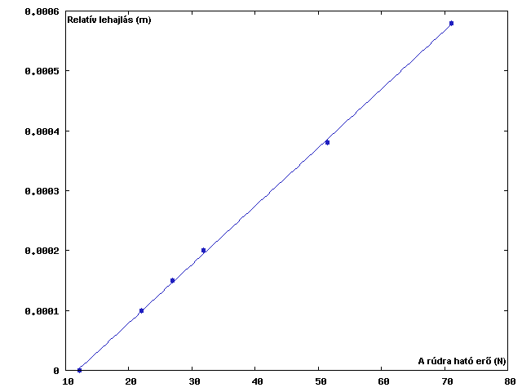

Az illesztett görbe meredeksége: $m=(9,8±0,1)∙{10}^{-6};$ $\left[m\right]=m/N.$
$E=\frac{1}{48}\frac{l^{3}}{mI}=1,31779∙{10}^{11}Pa=131,779 GPa$, hibája: $\frac{ΔE}{E}=3\frac{Δl}{l}+\frac{Δm}{m}+\frac{ΔI}{I}=5 GPa$, azaz
$$E_{Cu}^{'}=132±5 GPa$$

A két eredmény eltérésének sajnos nem tudom az okát…

3.2. A felhajlás $l^{3}$ függésének vizsgálata (hengeres rúd)

Az állandó terhelő erő $103±1 N$ volt; ez a minta ránézésre sárgarézből készült.

 |  | $$d_{i}(mm)$$
Mérés  száma | 1. | 11,93
 | 2. | 11,92
 | 3. | 11,91
Átlag |  | 11,92
Szórás |  | 0,01

A rúd végleges adatai: $d=11,92±0,01 mm →R=5,960±0,005 mm.$
Ebből a másodrendű nyomaték: $I=\frac{π}{4}∙R^{4}=9,91003∙{10}^{-10}{ m}^{4}$, hibája: $\frac{ΔI}{I}=4\frac{ΔR}{R}=0,003⋅{10}^{-10} m^{4}$

A rúd  hossza (m) | Nullhelyzet  (m) | Mért  felhajlás (m) | Relatív  felhajlás (m) | $$l^{3} (m^{3})$$
0,1 | 0,00043 | 0,00045 | 0,00002 | 0,001000
0,15 | 0,00042 | 0,00048 | 0,00006 | 0,003375
0,2 | 0,00043 | 0,00056 | 0,00013 | 0,008000
0,25 | 0,00045 | 0,00070 | 0,00025 | 0,015625
0,3 | 0,00057 | 0,00102 | 0,00045 | 0,027000
0,35 | 0,00051 | 0,00120 | 0,00069 | 0,042875

Az illesztett egyenes:

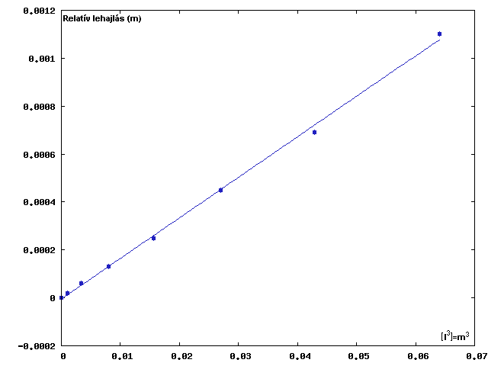

Az illesztett egyenes meredeksége: $m=0,0169±0,0003;\left[m\right]=m/N.$
A Young-modulus: $E=\frac{1}{48}\frac{F}{mI}=1,28125∙{10}^{11}Pa=128,125 GPa$, hibája: $\frac{ΔE}{E}=\frac{ΔF}{F}+\frac{Δm}{m}+\frac{ΔI}{I}=4 GPa$. Ebből
$$E_{sárgaréz}=128±4 GPa$$

3.3. A torziómodulusz mérése:

A középponttól való távolságok és a hozzájuk tartozó periódusidők:

$$a (cm)$$ | $$a^{2}(cm^{2})$$ | $$10 T (s)$$ | $$T^{2} (s^{2})$$
0 | 0 | 53,789 | 28,933
3 | 9 | 66,650 | 44,422
4 | 16 | 75,147 | 56,471
5 | 25 | 84,792 | 71,897
6 | 36 | 95,110 | 90,459
7 | 49 | 106,257 | 112,906
8 | 64 | 118,405 | 140,197
9 | 81 | 129,519 | 167,752
10 | 100 | 140,526 | 197,476

A periódusidő négyzete a két test tengelytől való távolságnégyzetének függvényében:
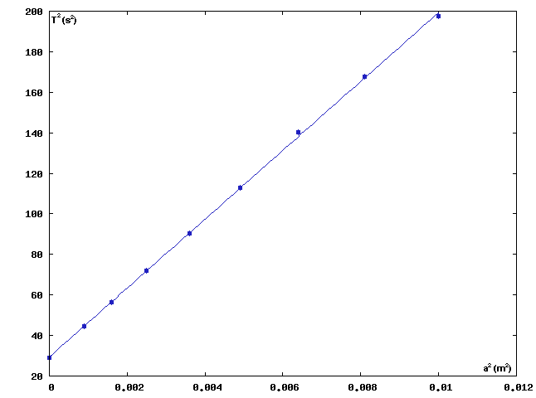

Az illesztett egyenes adatai: $T^{2}\left(a^{2}\right)=(16992±114)⋅a^{2}+29,4±0,6$. A korrelációs együttható: $r=0,9998$, így az $a^{2}$ és a $T^{2}$ közti lineáris kapcsolatot (azaz a Steiner-tételt) is beláttuk.

Az egyik henger adatai:

h  d |  | $$m_{1} (g)$$ | $$h_{1} (mm)$$ | $$d_{1} (cm)$$
 | 1 | 196,7076 | 13,91 | 4,505
 | 2 | 196,7075 | 13,90 | 4,510
 | 3 | 196,7077 | 13,89 | 4,510
 | Átlag | 196,7076 | 13,90 | 4,508
 | Szórás | 0,0001 | 0,01 | 0,003

A másik henger adatai:

h  d |  | $$m_{2} (g)$$ | $$h_{2} (mm)$$ | $$d_{2} (cm)$$
 | 1 | 196,2980 | 13,91 | 4,511
 | 2 | 196,2982 | 13,90 | 4,510
 | 3 | 196,2981 | 13,90 | 4,509
 | Átlag | 196,2981 | 13,90 | 4,510
 | Szórás | 0,0001 | 0,01 | 0,001

A torziós szál átmérője:

Mérés | 1 | 2 | 3 | 4 | 5 | 6 | Átlag | Szórás
Átmérő ($\left[d\right]=mm$) | 0,515 | 0,505 | 0,510 | 0,510 | 0,505 | 0,510 | 0,509 | 0,004
Sugár ($\left[d\right]=mm$) | 0,258 | 0,253 | 0,255 | 0,255 | 0,253 | 0,255 | 0,255 | 0,002

A torziós szál hossza: $l=59,5±0,05 cm=0,595±0,0005 m$

$$K=\frac{8πl}{r^{4}}=3,536682746⋅{10}^{15} m^{-3}; \frac{ΔK}{K}=\frac{Δl}{l}+4\frac{Δr}{r}=0,1⋅{10}^{15}m^{-3}$$
Ezért $K=\left(3,5±0,1\right)⋅{10}^{15}m^{-3}$, ebből a torziómodulusz: $G=K\frac{m_{1}+m_{2}}{m}=80,0951 GPa$. Hibája:
$\frac{ΔG}{G}=\frac{ΔK}{K}+\frac{Δm_{1}+Δm_{2}}{m_{1}+m_{2}}+\frac{Δm}{m}=0,04$, azaz $ΔG≅3 GPa$. Ebből G végső értéke:
$$G=80±3 GPa$$
Ebből feltételezhető, hogy a torziós szál acélból készült.

3.4. A tehetetlenségi nyomaték mérése

3.4.1. A tárcsák tehetetlenségi nyomatéka:

$Θ_{1}=\frac{1}{2}m_{1}r_{1}^{2}=4,9969⋅{10}^{-5} kg⋅m^{2};Θ_{2}=\frac{1}{2}m_{2}r_{2}^{2}=4,9909⋅{10}^{-5} kg⋅m^{2}$, ezek hibája:
$ΔΘ_{1}=Θ_{1}\left(\frac{Δm_{1}}{m_{1}}+2\frac{Δr_{1}}{r_{1}}\right)=0,007⋅{10}^{-5}$, és $ΔΘ_{2}=Θ_{2}\left(\frac{Δm_{2}}{m_{2}}+2\frac{Δr_{2}}{r_{2}}\right)=0,002⋅{10}^{-5}$, azaz
$$Θ_{1}=\left(4,997±0,007\right)⋅{10}^{-5} kg⋅m^{2}, és Θ_{2}=\left(4,991±0,002\right)⋅{10}^{-5} kg⋅m^{2}$$

3.4.2. A rendszer tehetetlenségi nyomatéka:
$$Θ=Θ_{üres}+Θ_{1}+Θ_{2}+\left(m_{1}+m_{2}\right)⋅a^{2}=\frac{Gb}{K}-Θ_{1}-Θ_{2}+Θ_{1}+Θ_{2}+\left(m_{1}+m_{2}\right)⋅a^{2}==b\frac{m_{1}+m_{2}}{m}+\left(m_{1}+m_{2}\right)⋅a^{2}=0,3930057⋅a^{2}+6,7999⋅{10}^{-4},$$
ahol $b$ az $a^{2}-T^{2}$ egyenes tengelymetszete.

3.4.3. Az üres inga tehetetlenségi nyomatéka:

$Θ_{üres}=b\frac{m_{1}+m_{2}}{m}-Θ_{1}-Θ_{2}=5,8011⋅{10}^{-4} kg⋅m^{2}$, hibája: $ΔΘ_{üres}=Θ_{üres}\left(\frac{Δm}{m}+\frac{Δb}{b}\right)=0,2$. Így
$$Θ_{üres}=\left(5,8±0,2\right)⋅{10}^{-4} kg⋅m^{2}$$

